ГОЛОЛЕД И ГОЛОЛЕДИЦА

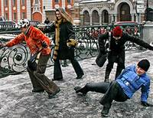
Гололед – слой плотного льда, образовавшийся на поверхности земли, тротуарах, проезжей части улицы и на деревьях, проводах, при замерзании воды и мороси (тумана). Гололед наблюдается при температуре воздуха от 0° до минус 3°С. Толщина льда при гололеде может достигать нескольких сантиметров.
Гололедица – тонкий слой льда на поверхности земли, образующийся после оттепели или дождя в результате похолодания, а также замерзания мокрого снега и капель дождя.
Гололед и гололедица являются причинами чрезвычайных ситуаций. Чрезвычайными они могут быть не только для пешеходов, но и для транспорта. В период гололеда увеличивается вероятность аварий, столкновений среди машин. Инспекторы ГИБДД в этот период просят водителей быть предельно внимательными и осторожными. Очень сильно гололед влияет на работу аэродромов, ведь корочка льда не дает разогнаться самолету и взлететь. В таких случаях авиарейсы отменяются или переносятся на другое время.
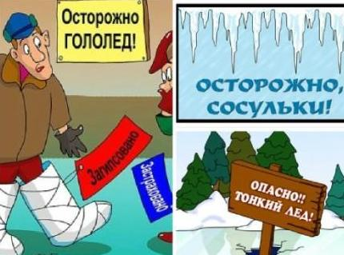
Человека при гололеде подстерегают две опасности – или сам подскользнешься и упадешь, или на тебя упадут. При падении у людей могут быть переломы костей рук и ног; травмы головы: сотрясение или ушиб головного мозга; ушибы таза.
Безопасность при гололеде особенно важна, чтоб избежать зимнего травматизма, нужно принять меры предосторожности.
На чем нужно сосредоточить свое внимание?
Старайтесь не держать руки в карманах. При потере равновесие инстинктивное движение руками помогает удержать равновесие и устоять на ногах.
По льду нужно продвигаться мелкими шажками, слегка согнув колени. Смотреть себе под ноги, стараться обходить опасные места, но не по проезжей части. А если ледяную «лужу» обойти невозможно, то передвигаться по ней, как лыжник, небольшими скользящими шажками.
Особенно осторожным нужно быть при спуске по скользкой лестнице, ступни стоит ставить вдоль ступенек, чтоб сохранить равновесие и не упасть.
В зимнее время нужно выходить из дома заранее чтобы не торопиться и иметь возможность идти медленнее и внимательнее, особенно если с вами ребенок. Смотреть надо не только под ноги, но и вверх, так как падающие с карнизов домов и водосточных труб огромные сосульки и куски льда каждую зиму уносят несколько человеческих жизней.
Аккуратнее нужно переходить скользкую часть дороги, учитывая, что зимой у машин сильно удлиняется тормозной путь. Если вы вдруг поскользнетесь и упадете, то не сможете быстро встать, а водитель не сможет быстро затормозить на льду.
Если все таки падения не удалось избежать, не выставляйте вперед руки, чтоб не сломать кисти, предплечья.
Научись падать! Если ты поскользнулся, сразу присядь, чтобы снизить высоту падения. Не пытайся спасти вещи, которые несешь в руках. В момент падения надо сжаться (напрячь мускулы, а коснувшись земли, перекатиться, чтобы смягчить силу удара). Не торопись подняться, осмотри себя, незамедлительно проверь, не болят ли у вас суставы и не кружится ли голова: порой падение на лед может обернуться серьезными травмами, вплоть до сотрясения мозга. Попроси прохожих помочь тебе. Чтобы предотвратить появление отека, приложите к месту ушиба холодный компресс. Если отечность сохраняется в течение нескольких дней, воспользуйтесь грелкой или согревающими мазями. При получении травмы обязательно обратись к врачу за оказанием медицинской помощи.

